**实战演练：**

1、请指出下面这段外貌描写的顺序

他身材增加了一倍；先前的紫色的圆脸，已经变作灰黄，而且加上了很深的皱纹；眼睛也像他父亲一样，周围都肿得通红，这我知道，在海边种地的人，终日吹着海风，大抵是这样的。他头上是一顶破毡帽，身上只一件极薄的棉衣，浑身瑟索着；手里提着一个纸包和一支长烟管，那手也不是我所记得的红活圆实的手，却又粗又笨而且开裂，像是松树皮了。

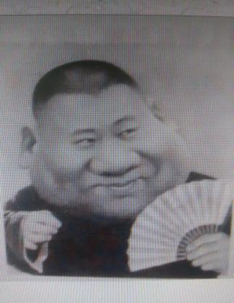2、仔细观察下面这幅漫画，说出他们外貌的特点、职业。看看漫画大师们抓住了人物哪些特征，三笔二笔就勾画出了一个独特的人物形象呢？用语言描绘出来。

脸，头，眼睛，眉毛，鼻子，嘴唇，神态，衣着，道具等。

（郭德纲）他的脸又圆又大，脑袋就像“由”字，一笑起来，眼睛眯成一条缝，脸上的肉堆得像“面团”，整个看起来像一个慈眉善目的“弥勒佛”。身穿深色长衫，手拿德云社扇子，一副典型的相声演员装扮。

3、猜猜下面的人物描写的是谁。你是从哪些词语或者句子猜出来的？

出示：只见他黑脸短毛，长嘴大耳，圆身肥肚，穿一件青不青、蓝不蓝的梭布衣服，提一柄九齿钉耙。（猪八戒）

4、下文是某同学的习作，请你诊断其存在的问题，并提出修改意见。

病例1：“我爸爸四十多岁，明眸、皓齿，精神矍铄，身体丰满，力大如牛。

诊断：拼凑式，盲目追求华丽辞藻，常会弄得词不达意。

医治：除了要根据对象的特点加以区别、选择词语外，还要记住鲁迅先生的话：“有真意，去粉饰，少做作，勿卖弄。”

病例2：“我的表弟真可爱，明亮的大眼睛，像苹果一样红的圆脸蛋。他一笑，脸上还有两个小酒窝呢。”

诊断：脸谱式，一描写小孩肖像，就用“像苹果一样红”来形容脸，就用“小酒窝”来标明特征，常会造成“千人一面”的笑话。

医治：应在生活中仔细观察，抓住人物的特征，刻画出这个人物与众不同的个性。

病例3：“她，长头发，柳叶眉，高高的鼻子，炯炯有神的眼睛，小小的嘴巴，红底白花的衬衣，发亮的皮鞋，黑色的裤子，她就是我的老师。”

诊断：罗列式，生怕会漏掉什么没写上，以致从头写到脚。

医治：写外貌的目的是为了突出人物的思想性格，而不是为写外貌而写外貌，因此要根据需要有选择地刻画。

5、请以《我们班的“牛人”》为题，写一篇不少于500字的作文。